ANIMAZIONE PER BAMBINI 6-12 ANNI
UN BOSCO IN
MASCHERA
TRAVESTIMENTI E INGANNI DEGLI ANIMALI

DOMENICA 1 MARZO 2020 ORE 16 - 18
CENTRO PARCO CASCINA MONTE DIVISO
VIA BRENNERO GALLARATE

RACCOMANDATA PRENOTAZIONE A:
INFO@ANTHOPHILA.EU
+393511981755
WWW.ANTHOPHILA.EU

ATTIVITÀ+MERENDA
12€
APERITIVO ADULTI
10€

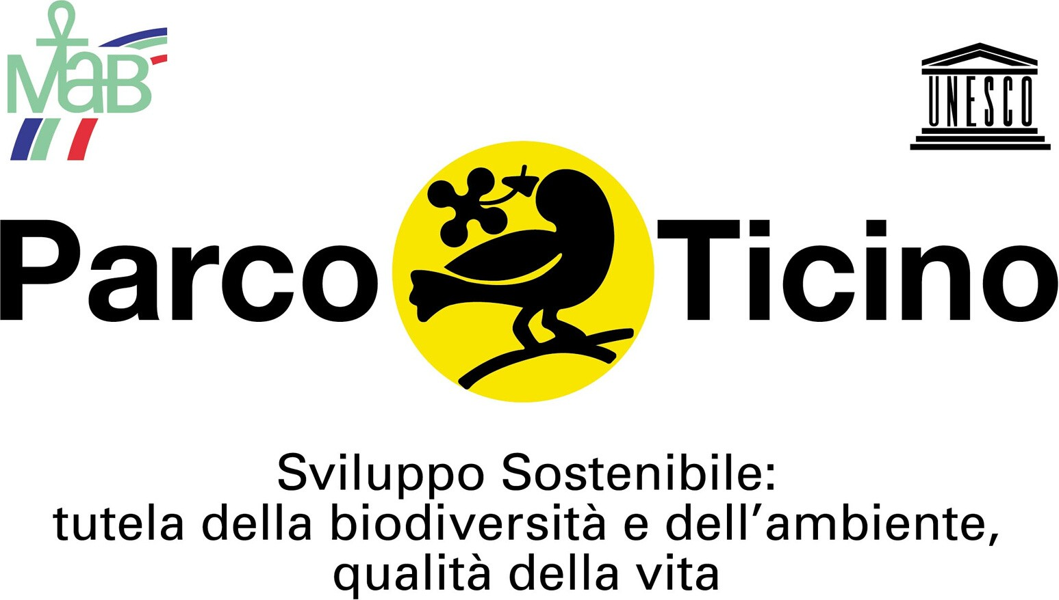

con il patrocinio di:

